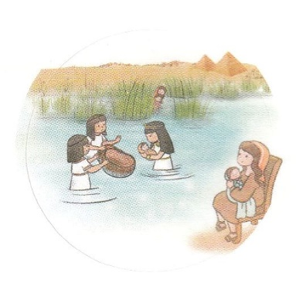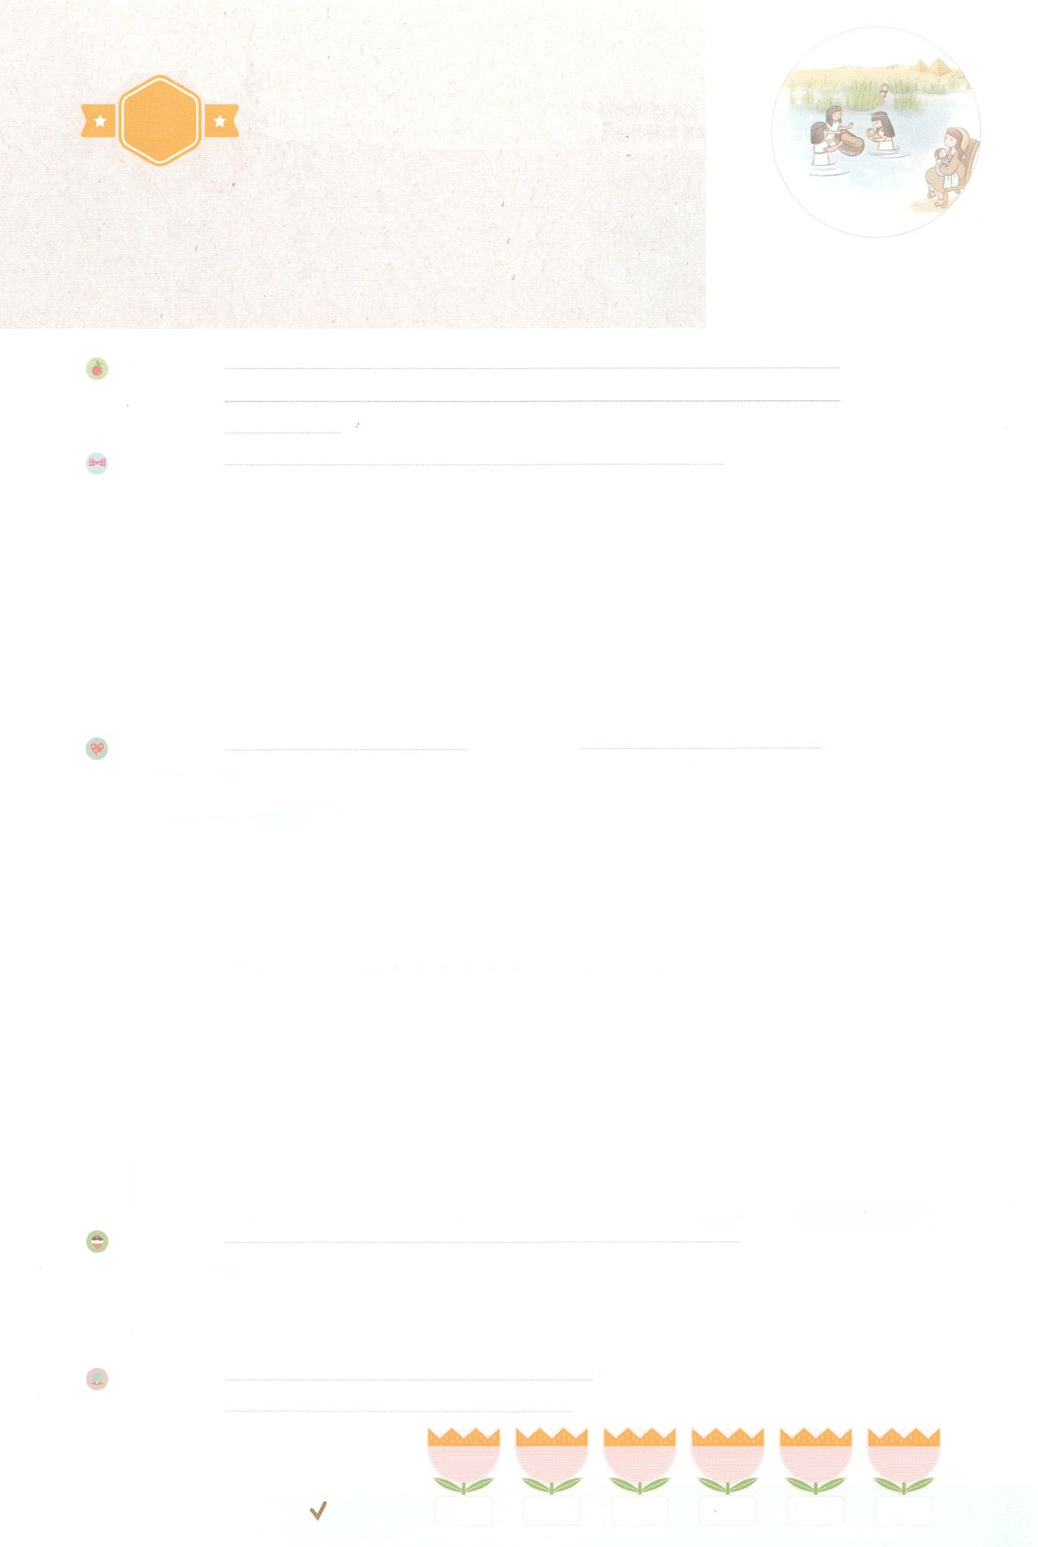

れいはいはさいこうのしゅくふく

まいにち

れいはい

わたしを　あいしてくださる　かみさまに

さいこうの　えいこうを　ささげましょう

モーセの　しゅっせい

いのり　　　　　　　　　　　　　　　　　　　　　　　　　　　　　　　　　　　　　　　　　　しかいしゃ

しとしんじょう　　　　　　　　　　　　　　　　　　　　　　　　　　　　　　　　　　　　　　みんなで

さんび　　　　　　　　　　　　　　　　さんびか93ばん（イエスはわがいのち）しゅのなかにいるわたし(2019ねんこどもさんび)

せいしょ　　　　　　　　　　　　　　　　　　　　　　　　　　　　　　　　　　　しゅつエジプト2:1～10

**エジプト2:1～10**　パロのがびをしようとナイルにりて来た。のたちはナイルのをいていた。はのみにかごがあるのを、はしためをやって、それをってさせた。それをあけると、どもがいた。なんと、それはので、泣いていた。はそのをあわれにい、「これはきっとヘブルのどもです」とった。そのとき、そののがパロのにった。「あなたにわって、そのにをませるため、がって、ヘブルのうばをんでまいりましょうか。」パロのが「そうしておくれ」とったので、おとめはって、そののをんでた。パロのはにった。「このをれてき、にわってをませてください。があなたのをいましょう。」それで、そのはそのをきって、をませた。そのがきくなったとき、はそのをパロののもとにれてった。そのはのになった。はそのをモーセとづけた。は、「のから、がこのをきしたのです」とったからである。(5～10)

みことば　　　　　　　　モーセの　しゅっせい　　　　　　　　　　　　　　　　しかいしゃ

　はれて、ヨセフをらないしいがエジプトをめるようになりました。エジプトのはイスラエルのをにして、しいをさせました。イスラエルのはどんどん

がえたので、はにじて、イスラエルにのがまれたらすようにいました。しかし、をれていたたちは、にいませんでした。ったエジプトのはすべてのにして、イスラエルののをナイルにげんですようにいました。

　そのとき、イスラエルの**レビ**のひとりののが、レビののとして、のをみました。おさんになったヨケベデは、３かの、どもをこっそりしててていましたが、これ、しきれなくなったので、**パピルスのかご**にどもをれて、ナイルにしました。ちょうどその、エジプトのがにびをしにていたので、そのをつけ、そののためにヨケベデをとすることにしました。どもはって、エジプトののとなり、は「**モーセ**」とばれるようになりました。

いのり　　　　　　　　　　　　　　　　　　　　　　　　　　　　　　　　　いっしょに　おおきなこえで

いのりましょう

ちちなる　かみさま、ありがとうございます！　かみさまの　けいやくを　なしとげるために

モーセを　まもられたように　わたしにも　ぜんせかい２３７かこくを　いかす　けいやくを

くださったので、　ききや　こんなんが　あっても　まもってくださることを　しんじます。

いきておられる　イエス・キリストの　おなまえによって　おいのりします。アーメン

しゅのいのり　　　　　　　　　　　　　　　　　いっしょに　しゅのいのりを　いのって　れいはいを　おえましょう

フォーラム　　　　　　　　　　　　　　　　　　きょうの　みことばを　きいて　パパとママと　はなしを　しましょう

　４日　　　　　５日　　　　　６日　　　　７日　　　　　８日　　　　　9日

まいにち

　　　　　　　　　　　　　　チェックしよう 　げつよう　　かよう　　　すいよう　　　もくよう　　　きんよう　　　どよう

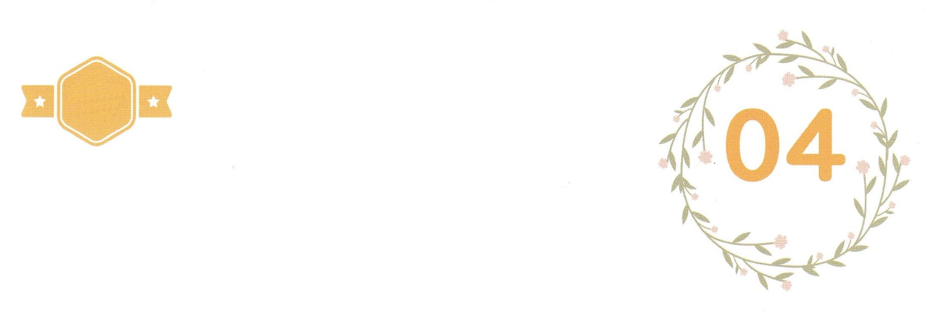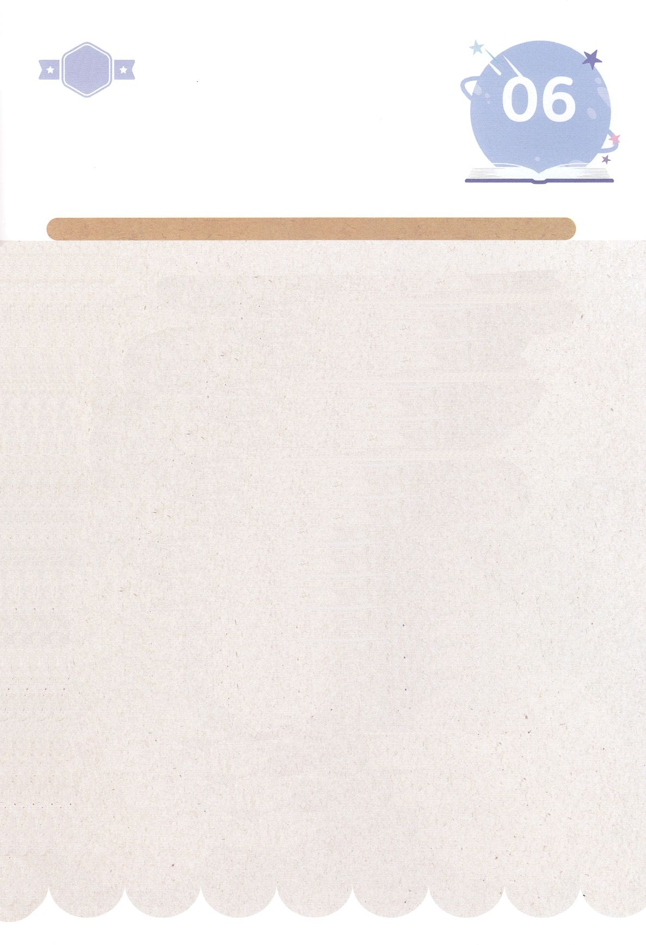

みことば　あんしょう

あま～い

１３３

１３３とは、みことばを　１にち　３かい　３かいずつ　よめば

　　　　　　　　いっしゅうかんに　おぼえることが　できるという　いみです。

あまくて　ふしぎな　かみさまの　みことばを　まいにち　よみましょう。

よく　みえる　ところに　はっておいて　いっしゅうかん

くりかえし　よんで　みことばを　おぼえましょう

**そのこが　おおきくなった　とき、**

**おんなは　そのこを　パロの　むすめの**

**もとに　つれていった。**

**そのこは　おうじょの　むすこになった。**

**かのじょは　そのこを**

**モーセと　なづけた。**

**かのじょは、「みずの　なかから、**

**わたしが　このこを　ひきだしたのです」と　いったからである。**

しゅつエジプトき２しょう１０せつの　みことば

げつようび

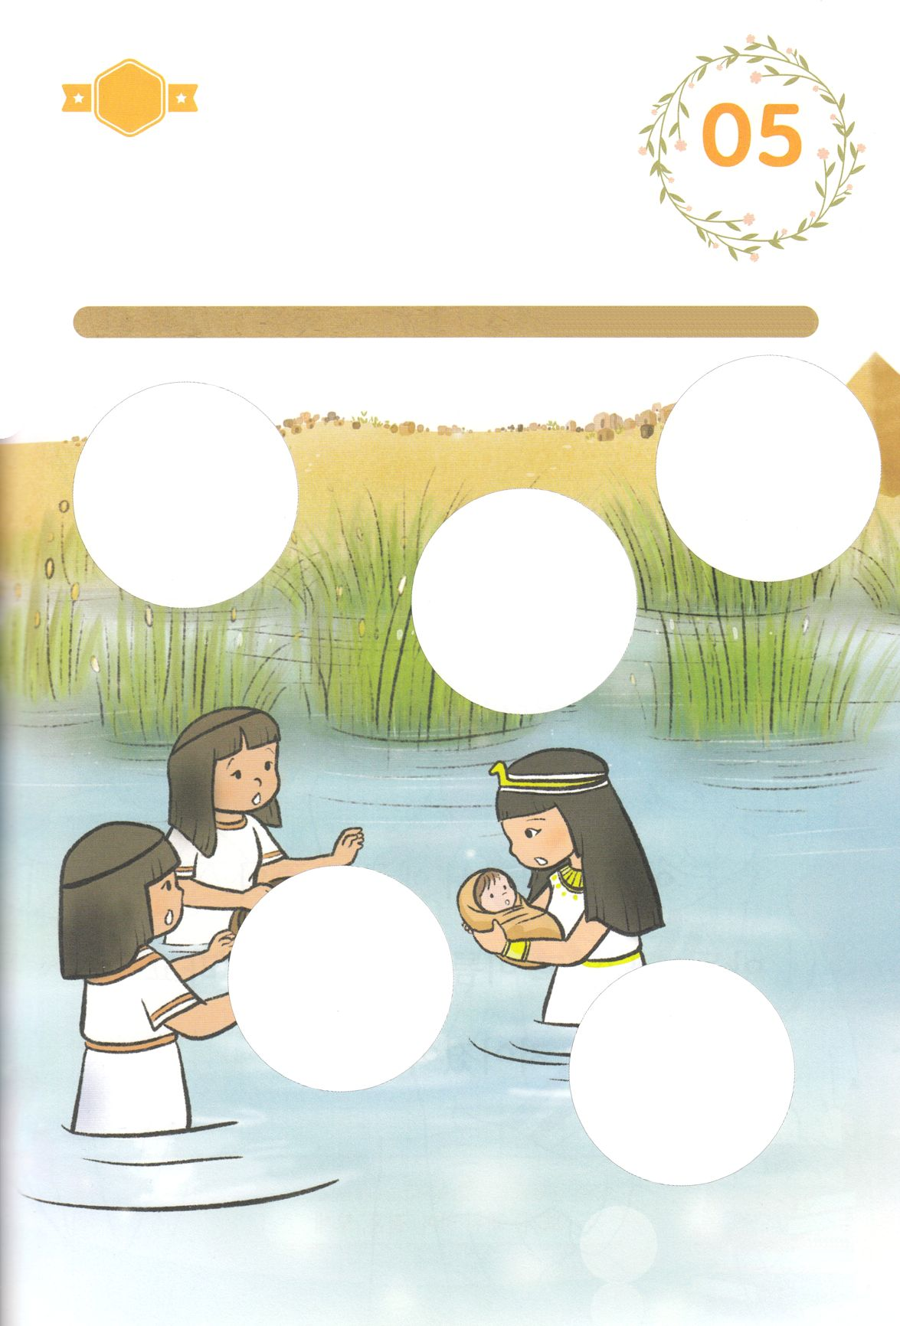

きりはりしよう

きって　はりましょう

　エジプトの　おうは　イスラエルの　たみの　かずが　どんどん　おおく

　なっていくので　おとこのこが　うまれたら　みんな　ころすように

　めいれいしました。　レビびとの　ヨケベデは　３かげつの　あいだ

　こっそりと　かくれて　こどもを　そだてて　いましたが　これいじょう

　かくすことが　できなく　なりました。　それゆえ　パピルスせいの　かごに

　こどもを　いれて　ナイルがわに　ながしました。　したの　えの　あいている

　ところに　つぎの　ページから　あう　えを　きりとって　はりましょう。

ちょき　ちょき

はるところ

はるところ

はるところ

はるところ

はるところ

　じゅんびする　もの：　はさみ　のり　つぎのページ

かようび

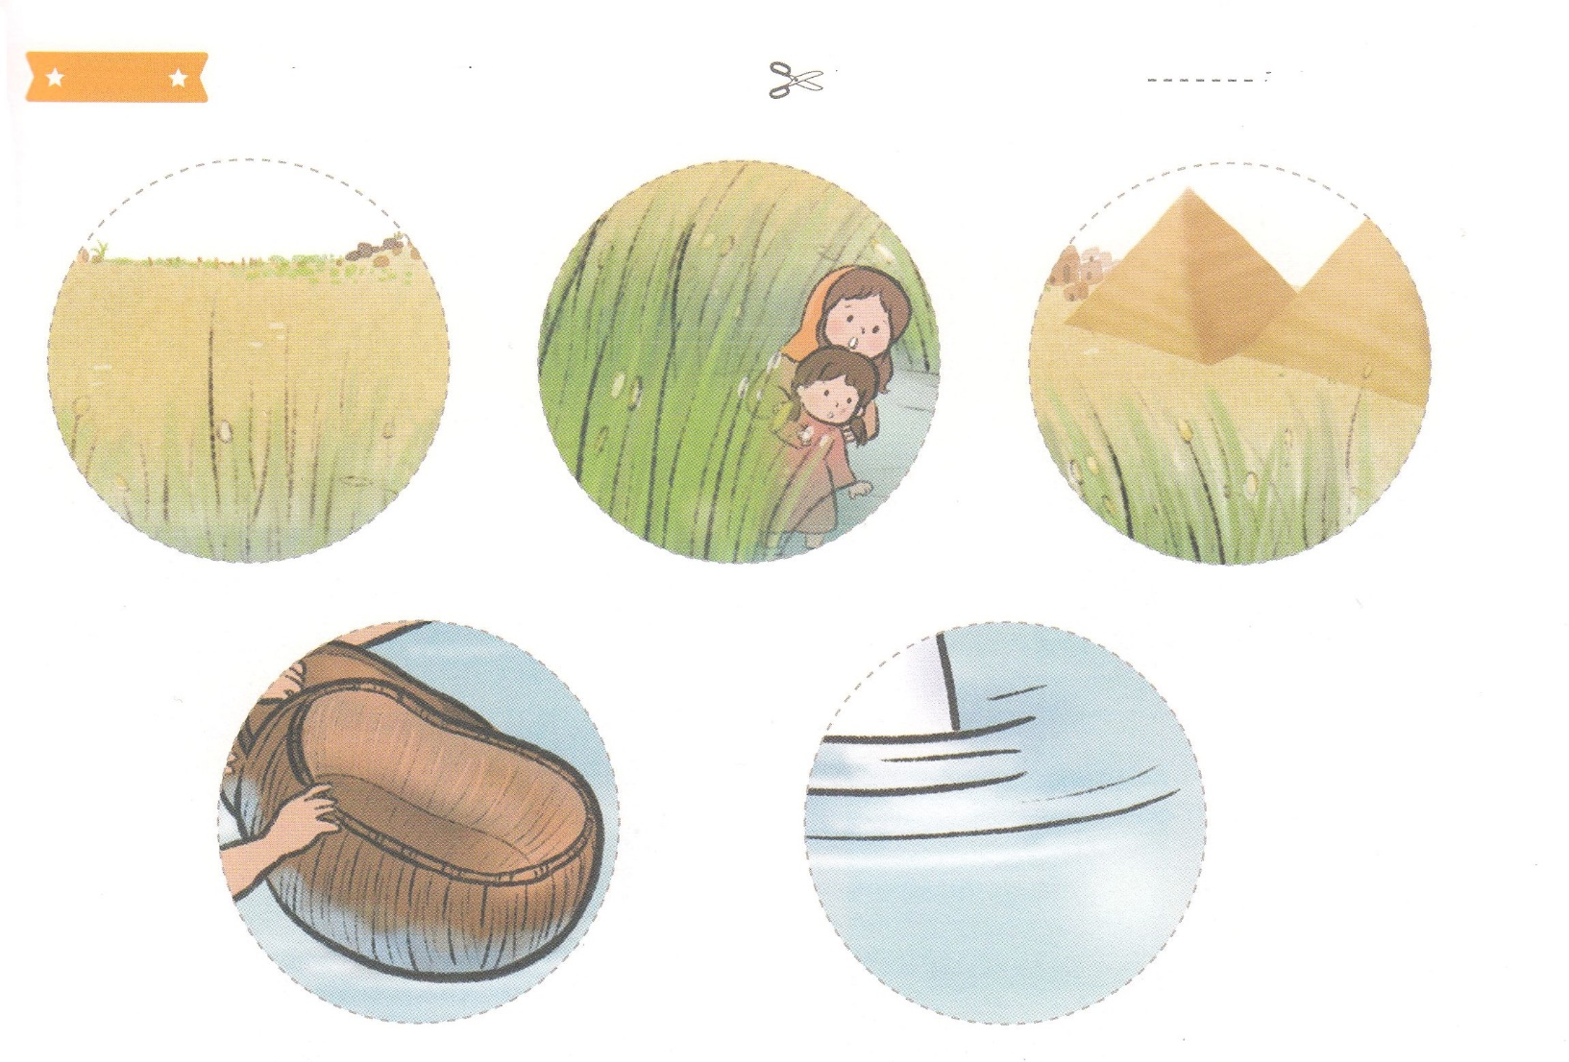

ふろく　　　　　　　　　　　　　　　　　　　　　　　　　　はさみで　きりましょう

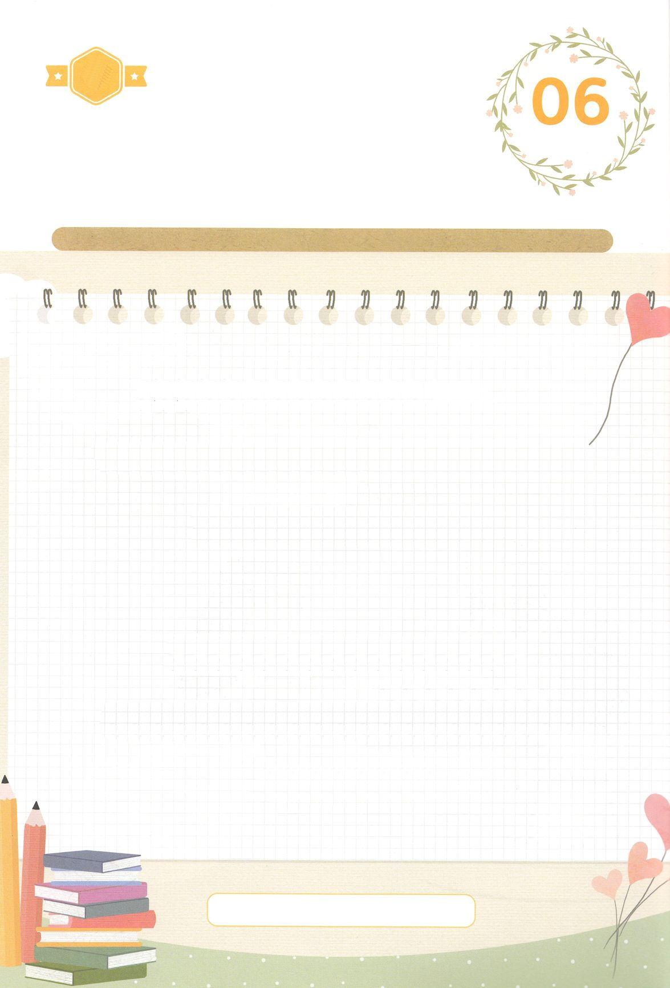

かくしんさがし

はーい！

わたしです！

かくしんの　ないようを　こころに　きざみましょう

きょうも　パパとママと　いっしょに　れいはいしましょう。

きょうの　みことばで　じゅうような　たんごを　もういちど

かんがえてみましょう。

したの　あいている　ところに　あう　たんごを　かきましょう。

イスラエルの　レビびと の

ひとりの　おとこのひとが、

レビびとの　おんなのひとと

けっこん　して、おとこのこを　うみました。

こどもは　そだって、

エジプトの　おうじょの　むすことなり、

かれは「　モーセ　」と

よばれるようになりました。

レビびと　けっこん　モーセ

すいようび

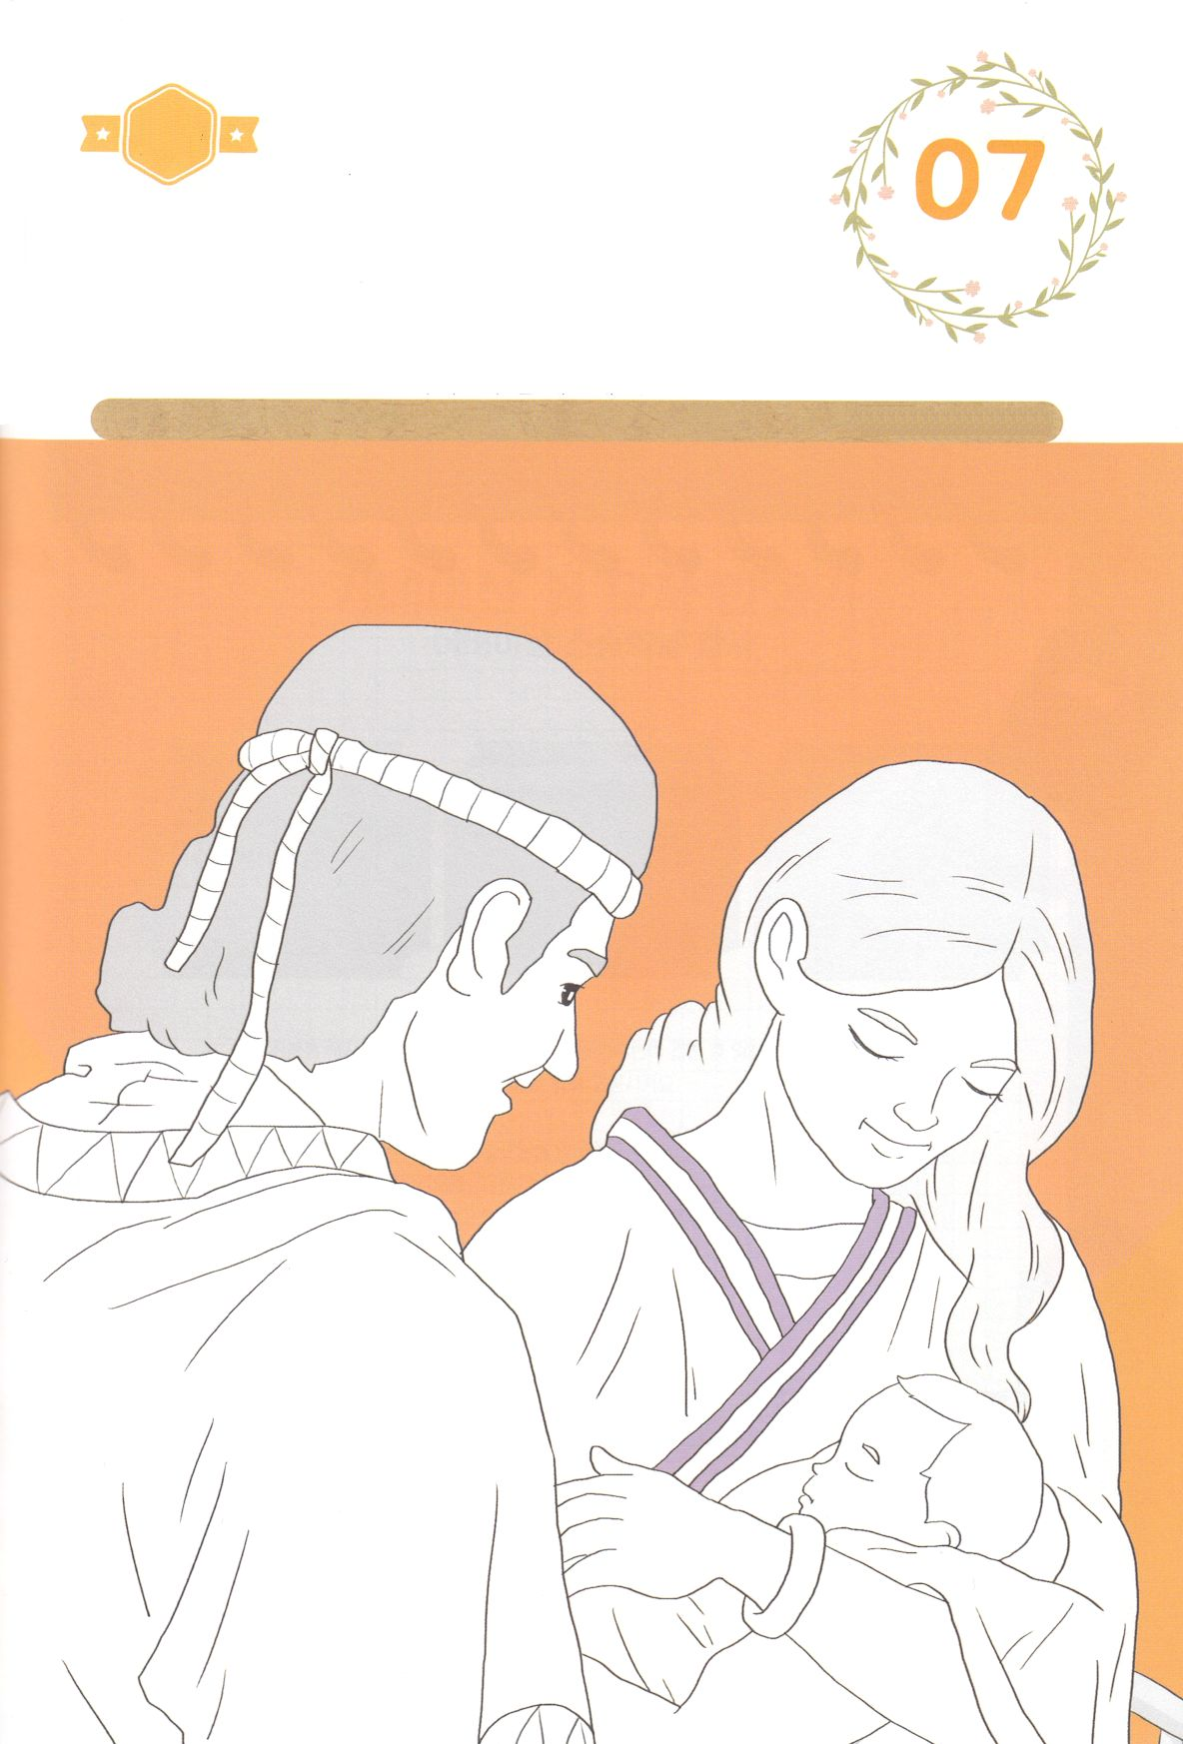

さがして　いろをぬろう

かくれている　えを　みつけたり　きれいに　いろを

ぬったり　しましょう

イスラエルの　レビびとの　ひとりの　おとこのひとと　おんなのひとが

けっこんして　おとこのこが　うまれました。　モーセと　りょうしんは

しょうらいに　なにが　おきるか　まったく　しらなかったのですが　かみさまの

けいかくの　なかで　モーセは　パロの　おうじょの　ところに　みちびかれました。

こどもは　そだって　エジプトの　おうじょの　むすことなって　なまえを

「モーセ」と　よばれるように　なりました。　したの　えを　きれいな　いろで　ぬりましょう。

　　　　　　　　　　　　　　　　　　　　　　　　　じゅんびするもの　┃　いろをぬるどうぐ

どこ？

もくようび

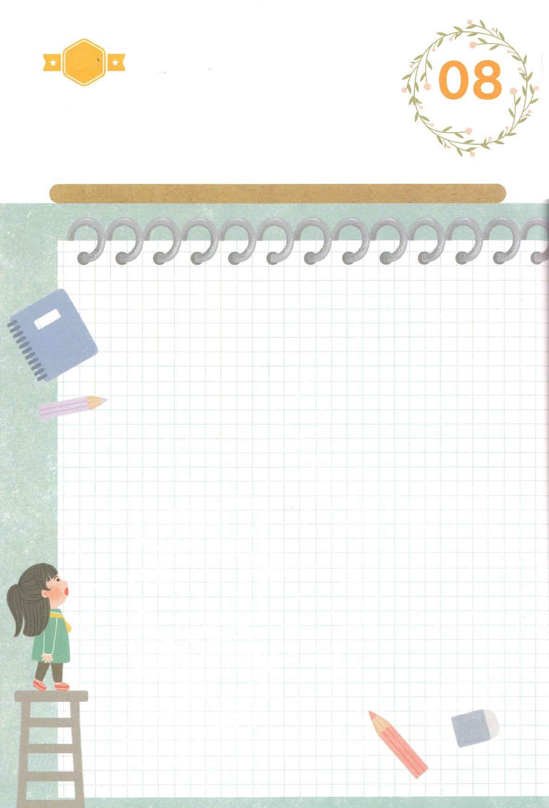

ひょうげんしよう

パパとママと　いっしょに　おはなしして

かみさまが　よろこばれる　かんがえ　ことば　こうどうを

えで　ひょうげんしましょう。

かみさまを　しっている　おうさまと　しらない　おうさまは　なにが

ちがうのでしょう。わたしは　かみさまと　いっしょに　いる　レムナントに

まちがい　ありませんか。　パパとママと　いっしょに　はなしを　して

えか　じで　ひょうげんしましょう。

ひそひそ

きんようび

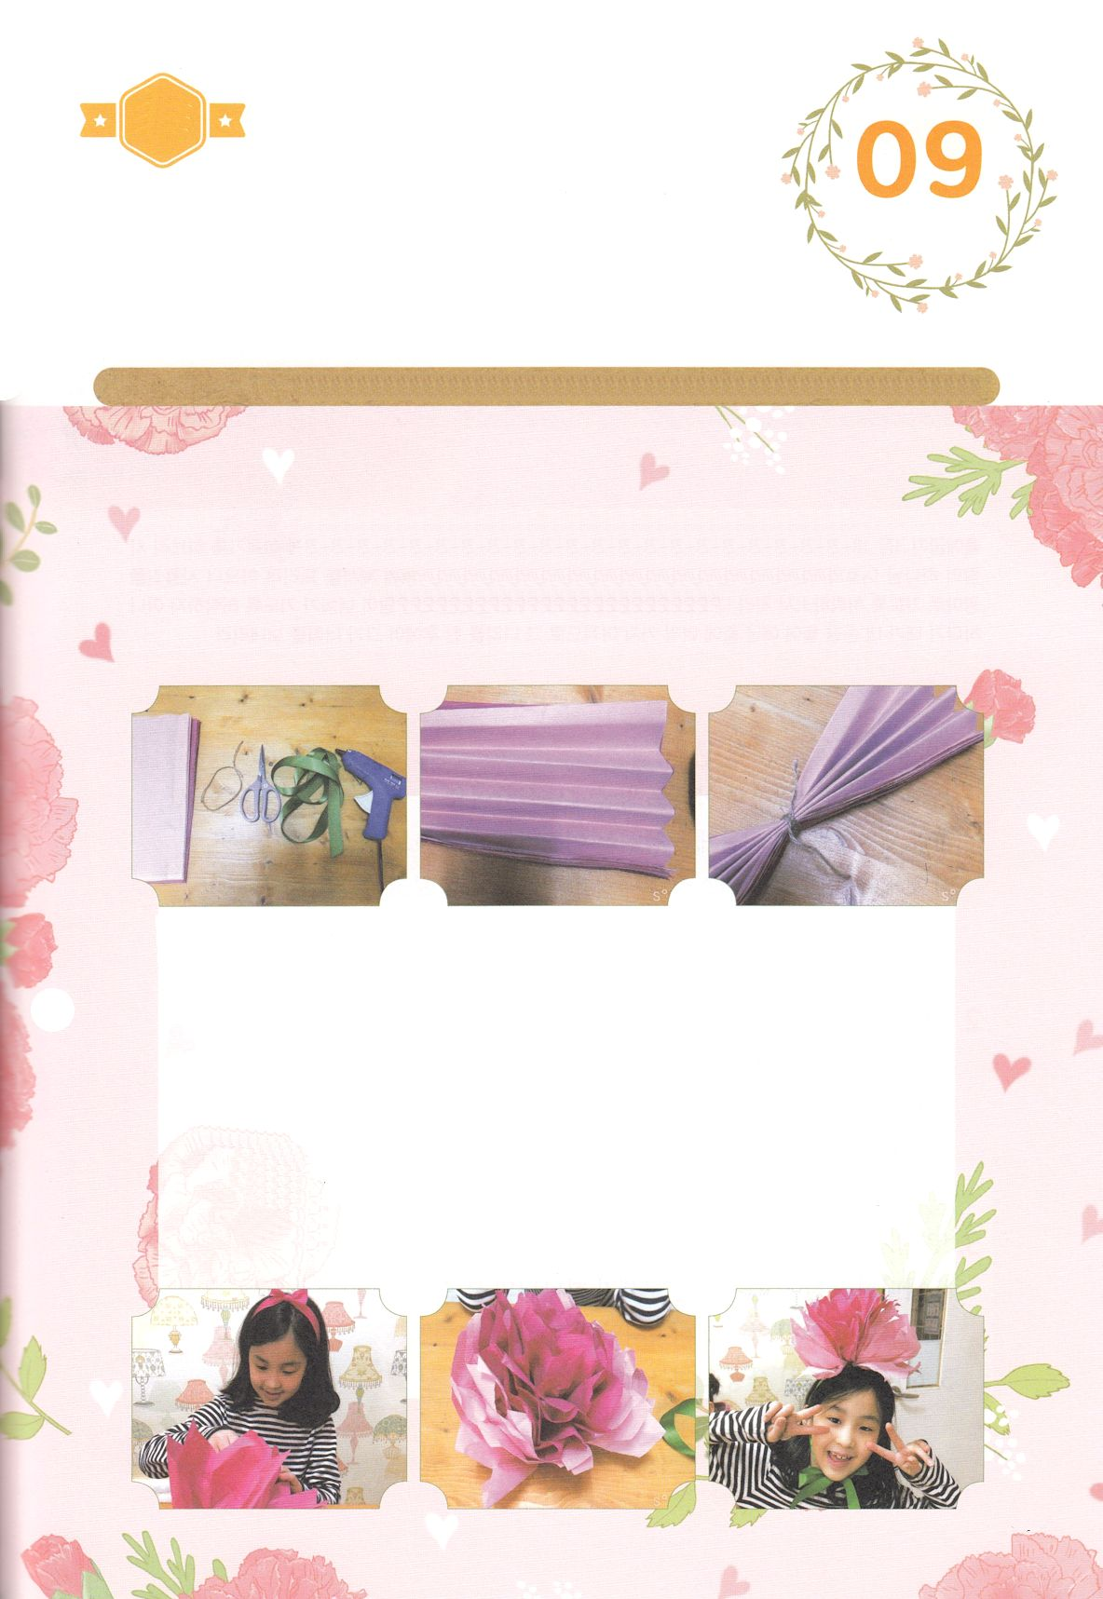

ワーク

パッパ

パッパ

たのしい　ワークをして　いっしゅうかんの　みことばを

こころに　きざみましょう

　　わたしを　レムナントとして　このよに　おくってくださった

　　かみさまと　わたしを　そだてて　くれている　パパとママ、

　　わたしに　みことばで　おしえてくれる　ぼくしせんせいと　きょうかいの

　　せんせいに　かんしゃの　こころを　つたえましょう。したの　ワークを

　　して　わたしの　こころを　ひょうげんしましょう。

　　　　　　　　　じゅんびするもの　┃　こいピンクと　うすいピンクの　おはながみ（A4）１０まい　ゴムひも

　　　　　　　　　　　　　　　　　　　　ピンキングはさみ、　みどりいろの　リボン、　グルーガン

カーネーションの　はなの

ぼうしを　つくって

かんしゃしよう

どようび

①　こいピンクの　 おはながみ　５まいと　うすいピンクの　おはながみ　５まいを

　　きちんと　かさねた　あと　いっていの　かんかくで　おります

②　おった　おはながみの　まんなかを　ゴムひもで　くくります

③　はしを　ピンキングはさみで　ぎざぎざにきります

④　おはながみを　いちまいずつ　うえに　あげて　はなの　かたちを　つくります

⑤　みどりの　リボンを　グルーガンで　こていします

⑥　はなが　あたまの　うえに　くるように　おいて　あごに　りぼんむすびが

　　できるように　むすびます

⑦　かんしゃする　パパやママ、　ぼくしせんせい、　きょうかいのせんせいに

　　カーネーションのぼうしを　つけて　いって　「ありがとうございます。

　　だいすきです」と　かんしゃの　ことばを　つたえましょう。

　　レムナントである　わたしが　いることが　おとなの　みんなには　さいこうの

　　プレゼントです。